ACTIVIDAD DE INDAGACIÓN DE IDEAS PREVIAS
Nombre: ______________________________________________________ Grupo: ________
Objetivo: Indagar las ideas previas de los estudiantes respecto a los conceptos fuerzas intramoleculares e intermoleculares.
Responde las siguientes preguntas con base en tus conocimientos:
¿Sabias que la sal de cocina (NaCl), cloruro de sodio, es un compuesto de uso común en todos nuestros hogares?, este compuesto está formado por el elemento sodio (Na) y el elemento Cloro (Cl)…. ¿Cómo explicas la unión entre el Sodio y el cloro, para formar este compuesto?



- ¿Qué explicación puedes dar de los siguientes gráficos, en su parte inicial y final?
Inicial
Final
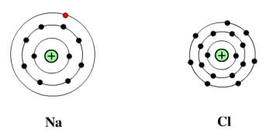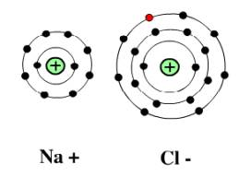
- ¿Porque crees necesaria la unión entre los átomos? ¿Esta unión tiene que ser entre átomos de diferentes elementos o puede ser entre los mismos átomos de un elemento?, ten en cuenta los siguientes ejemplos:

O₂ (Oxigeno molecular) H₂O (Agua)

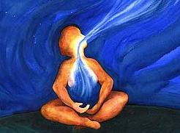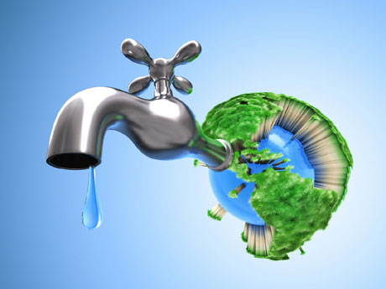

- El cloruro de sodio (NaCl) en estado sólido, no conduce la corriente eléctrica, caso contrario cuando es mezclado con agua. Este mismo fenómeno ocurre con otros compuestos. ¿a que se debe esto?

- ¿Cómo explicarías los estados de agregación de la materia?

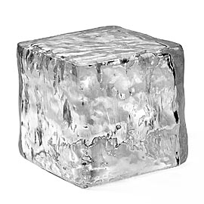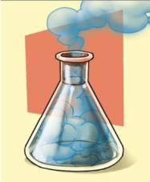

- A que se debe el siguiente fenómeno:
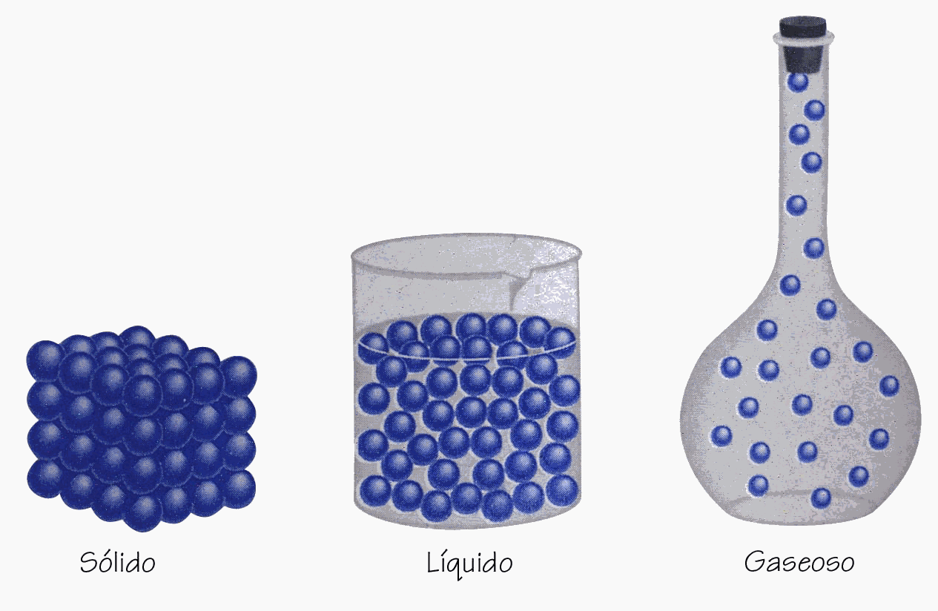

- Realiza las siguientes experiencias y mediante gráficos o dibujos explica lo sucedido, teniendo en cuenta la siguiente representación:

Agua: Alcohol: Aceite:

Evento 1: Toma la muestra de agua y la muestra de alcohol. Adiciona ambas sustancias en un tubo de ensayo y observa lo que ocurre. Ahora tapa el tubo y agítalo. Elabora un gráfico que explique la experiencia.
Evento 2: Toma la muestra de agua y la muestra de aceite. Adiciona ambas sustancias en un nuevo tubo de ensayo y observa lo que ocurre. Tapa el tubo y agítalo. Elabora un gráfico que explique la experiencia.
Evento 3: Toma una muestra de agua, aceite y alcohol, agrégala en un nuevo tubo de ensayo limpio. Deja reposar el tubo, luego mezcla y agita. Elabora un gráfico que explique de la experiencia.

¿A qué conclusiones puedes llegar después de realizar los tres eventos?

